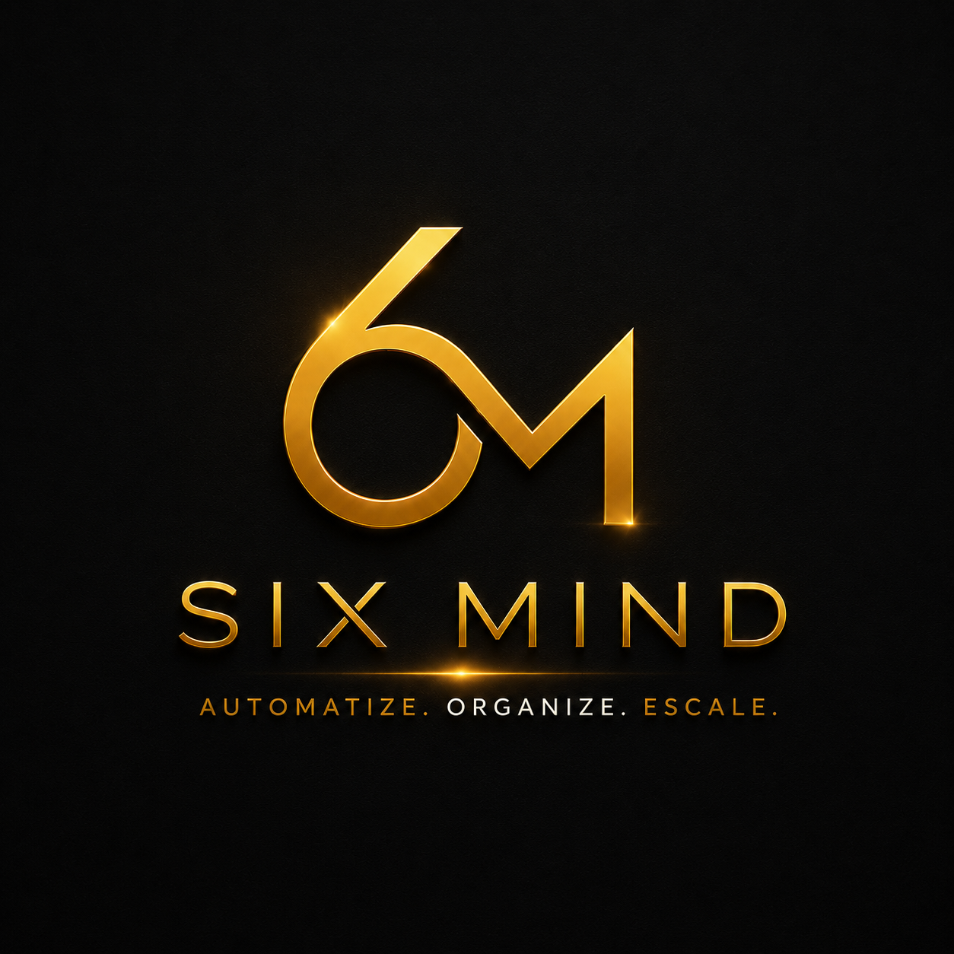
V4.5 CINEMATIC EXPERIENCE
Sistema de landing 3D + roadmap de portfólio
Documento mestre para construção, revisão e evolução das experiências web da SixMind.

Versão: V4.5 | Base: preto premium + dourado metálico | Experiência: scroll cinematográfico + WebGL

1. Direção consolidada
A landing da SixMind passa a ser apresentada como uma experiência operacional global, sem depender de um nicho específico. A narrativa começa em uma conversa realista, atravessa o celular e revela o que acontece por trás da resposta: atendimento, pipeline, agenda, canais e integrações trabalhando como um ecossistema conectado.
Mensagem central
“Uma conversa pode mover uma operação inteira.”
Posicionamento: a SixMind não é apenas um chatbot. É uma camada de inteligência aplicada a gargalos reais da operação, capaz de interpretar contexto, organizar dados, acionar processos e conduzir o próximo passo.
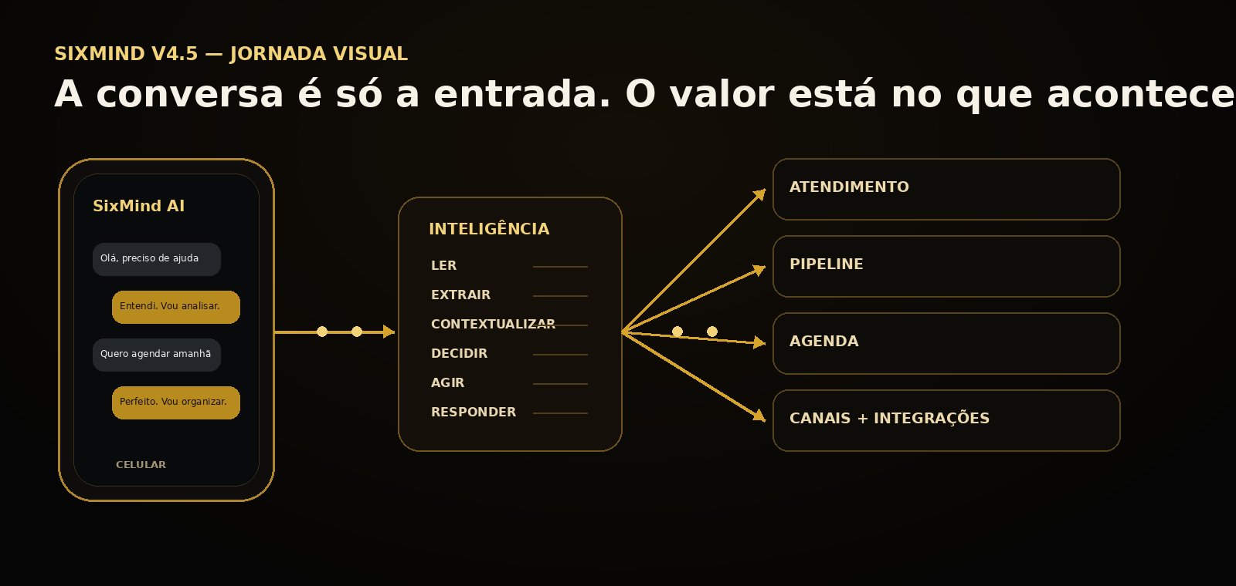
Fluxo visual consolidado da V4.5.
O que o visitante precisa entender sem explicação técnica
- A mensagem é somente o começo do processo.
- A IA entende contexto e não apenas palavras-chave.
- Cada resposta pode provocar uma ação operacional.
- A mesma inteligência atende diferentes segmentos e fluxos.
- A plataforma conecta canais, pipeline, agenda e integrações.

2. Entregas sequenciais V4.1 → V4.5
Versão | Foco | Implementação | Status
V4.1 | Celular premium | Moldura metálica, botões laterais, vidro/reflexo, dynamic island, tilt por cursor, zoom cinematográfico e entrada pela tela. | ENTREGUE
V4.2 | WebGL real | Canvas WebGL nativo com partículas em profundidade, túnel 3D e intensidade variável conforme o scroll. | ENTREGUE
V4.3 | Dados em movimento | Canvas 2D sobreposto, pacotes de dados viajando entre módulos e bursts acionados pela conversa. | ENTREGUE
V4.4 | Conversa → ação | Cenários multi-nicho, efeito digitando, leitura de contexto e sequência conversa → pipeline → agenda → canais → integrações. | ENTREGUE
V4.5 | Polimento | Mobile, DPR limitado, lazy loading, reduced motion, render loop unificado, pausa quando a aba perde foco. | ENTREGUE
Arquivos principais do pacote
- index.html — estrutura da experiência principal.
- src/style.css — identidade, celular, cenas, responsividade e transições.
- src/main.js — chat, WebGL, partículas, scroll, data travel e performance.
- assets/ — nova logo e telas reais da plataforma.
- portfolio-lab/ — base organizada para as próximas experiências.
- README.md e CHANGELOG-V4.md — execução e histórico de evolução.

3. Coreografia da experiência V4.5
01 · Hero A marca apresenta o conceito global: uma conversa pode mover uma operação inteira.
02 · Demo interativa O visitante escolhe Vendas B2B, Saúde, Telecom, Imobiliário ou Varejo e vê a conversa acontecer dentro de um celular premium.
03 · Processamento Ao lado do celular, surgem intenção, origem, gargalo, ação e próximo passo. Partículas visuais conectam a conversa às ações.
04 · Entrada cinematográfica O scroll aproxima a câmera até a tela ocupar a experiência; um túnel de dados e WebGL cria sensação de atravessar o dispositivo.
05 · Atendimento A câmera aterrissa na tela real de conversas e mostra a mensagem entrando na operação.
06 · Pipeline O contato vira lead e avança conforme a etapa inteligente.
07 · Agenda Quando há compromisso, o fluxo chega aos agendamentos cadastrados pela IA.
08 · Canais A origem do contato é preservada e o contexto é unificado entre canais.
09 · Integrações A operação se conecta a modelos, automações, dados e ferramentas externas.
10 · Fechamento A câmera sai da operação para reforçar a mensagem: uma inteligência, diferentes operações.
Regra criativa
Nenhuma animação deve existir apenas para “parecer futurista”. Cada movimento precisa explicar entrada, entendimento, decisão, ação ou conexão. Esse princípio mantém o site bonito e, ao mesmo tempo, comercialmente claro.

4. Arquitetura técnica reutilizável
Camada | Função | Por que reutilizar
HTML sem framework | Estrutura semântica, telas e conteúdo real. | Rápido de abrir no VS Code e fácil de migrar depois.
CSS 3D | Celular, perspectiva, vidro, câmera aparente e microinterações. | Permite profundidade sem transformar tudo em 3D pesado.
WebGL nativo | Campo de partículas e túnel em profundidade real. | Zero dependência externa e base para experiências futuras.
Canvas 2D | Pacotes de dados e curvas animadas entre elementos DOM. | Excelente para demonstrar informação viajando entre sistemas.
Timeline por scroll | Transforma posição de scroll em estado de câmera e cena. | A mesma engine pode controlar Cidade, Funil e Cérebro Neural.
DOM + screenshots reais | Mantém a plataforma nítida e fiel. | Evita recriar UI em 3D e preserva performance.
Performance já considerada
- Device Pixel Ratio limitado para WebGL e Canvas.
- Quantidade de partículas reduzida automaticamente em mobile/dispositivos menos potentes.
- requestAnimationFrame para atualizar scroll e renderização.
- Imagens secundárias com lazy loading e decoding assíncrono.
- Pausa do WebGL quando a aba perde foco.
- prefers-reduced-motion para usuários que pedem menos movimento.

5. Como abrir e revisar no VS Code
1. Extrair o arquivo sixmind-v4-cinematic.zip.
2. Abrir a pasta sixmind-v4-cinematic no VS Code.
3. Instalar a extensão Live Server, se ainda não estiver instalada.
4. Clicar com o botão direito em index.html e escolher “Open with Live Server”.
5. Testar primeiro em desktop com o mouse; mover o cursor sobre o celular para ver o tilt.
6. Rolar lentamente a seção “Agora entre na plataforma” para observar a câmera atravessando o celular.
7. Testar todos os cenários do celular: Vendas B2B, Saúde, Telecom, Imobiliário e Varejo.
8. Redimensionar o navegador para avaliar a versão mobile.
9. Abrir portfolio-lab/index.html para visualizar o terreno preparado para os próximos cases.
Alternativa sem Live Server
No terminal da pasta, execute: python -m http.server 8080 e abra http://localhost:8080 no navegador.
O que revisar antes da próxima rodada
- Ritmo da entrada no celular: rápido demais, lento demais ou ideal.
- Qual tela da plataforma merece mais zoom e foco.
- Se o texto do chat deve ficar mais comercial, mais técnico ou mais curto.
- Se os chips de ações operacionais estão claros para um visitante leigo.
- Se o dourado está sofisticado ou precisa ficar mais contido.
- Quais integrações reais devem ganhar destaque na cena final.

6. Sistema de construção do portfólio
A V4.5 é a fundação. Os próximos projetos não devem ser cópias da mesma landing: cada um terá uma metáfora visual própria, mas reutilizará o motor de scroll, o WebGL, a identidade e os componentes de dados.
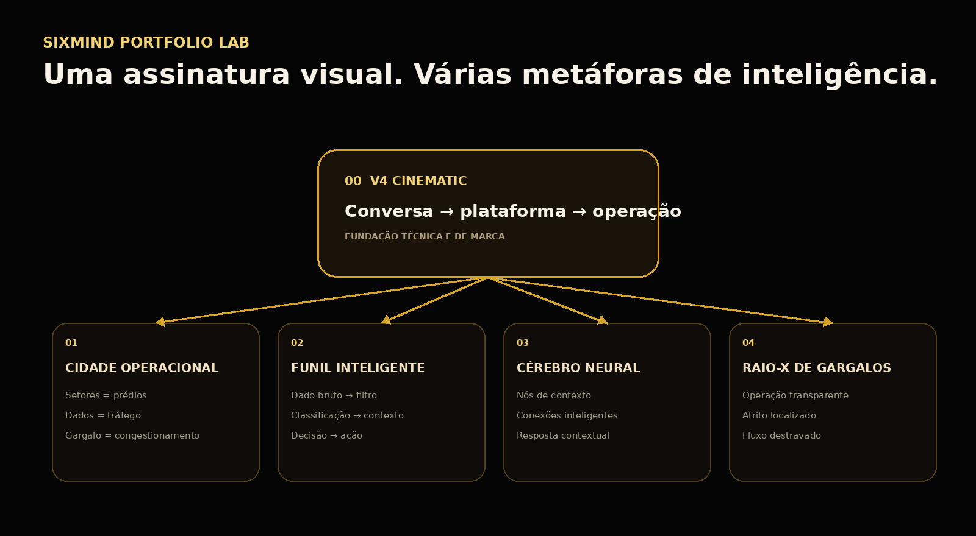
Roadmap visual do SixMind Portfolio Lab.
Padrão de um case de portfólio
1. Definir a dor que o case precisa tornar visível em até uma frase.
2. Escolher uma metáfora visual coerente com a dor: cidade, funil, cérebro, raio-X etc.
3. Escrever uma narrativa de 5 a 8 cenas de scroll antes de codificar.
4. Definir quais dados entram, o que a IA entende, qual decisão toma e qual ação acontece.
5. Criar wireframes estáticos de cada cena e validar a história.
6. Reutilizar o motor de scroll e WebGL da V4, alterando apenas a linguagem visual necessária.
7. Construir a versão desktop primeiro e depois reduzir a experiência para mobile.
8. Gravar um vídeo de 15 a 30 segundos mostrando a experiência completa.
9. Criar uma página de case: problema, conceito, tecnologia, cenas e resultado visual.
10. Publicar no portfólio com link para demo navegável e vídeo curto.

7. Próximas experiências preparadas
01 · Cidade Operacional
A empresa vira uma cidade 3D. Setores são prédios; dados são veículos/pacotes; gargalos são congestionamentos. A SixMind cria rotas inteligentes e sincroniza a cidade.
Uso comercial: Excelente para explicar conexão entre departamentos e reduzir silos.
02 · Funil Inteligente
Centenas de dados entram desorganizados. O scroll acompanha filtragem, classificação, enriquecimento, decisão e saída em ações concretas.
Uso comercial: Excelente para marketing, vendas e triagem de alto volume.
03 · Cérebro Neural
Cliente, histórico, produto, documento, agenda e CRM viram nós. Uma mensagem acende conexões até formar contexto e resposta.
Uso comercial: Excelente para demonstrar contexto, memória operacional e raciocínio conectado.
04 · Raio-X de Gargalos
Uma operação transparente revela filas, retrabalho e informação parada. A câmera entra no ponto crítico e mostra a IA liberando o fluxo.
Uso comercial: Excelente para a abordagem comercial de diagnóstico da SixMind.
Ordem recomendada de produção
1. Cidade Operacional — maior impacto visual e diferença clara em relação à V4.
2. Funil Inteligente — mais simples de produzir e muito didático.
3. Cérebro Neural — visual forte, ideal para explicar contexto e IA.
4. Raio-X de Gargalos — fecha o conjunto com foco diretamente comercial.

8. Checklist de produção de cada peça
Brief
☐ Objetivo em uma frase
☐ Público e dor central
☐ CTA final
☐ Metáfora visual
Storyboard
☐ 5–8 cenas
☐ Mensagem por cena
☐ Movimento de câmera
☐ Entrada/saída de dados
☐ Estado final
Construção
☐ Desktop funcional
☐ Scroll sincronizado
☐ WebGL/Canvas quando necessário
☐ Dados visíveis
☐ Animações com função narrativa
Qualidade
☐ Mobile
☐ Performance
☐ Reduced motion
☐ Legibilidade
☐ Sem números ou promessas fictícias
Portfólio
☐ Demo navegável
☐ Vídeo curto
☐ Capa/thumbnail
☐ Descrição do problema
☐ Descrição da solução
☐ Stack usada
Estrutura de pastas recomendada
portfolio-lab/
01-cidade-operacional/
02-funil-inteligente/
03-cerebro-neural/
04-raio-x-gargalos/
shared/
Cada pasta deve conter: CONCEPT.md, storyboard, código do protótipo, assets, preview e README do case.
BASE CONSTRUÍDA. PRÓXIMA FASE: PORTFOLIO LAB.
Cidade Operacional → Funil Inteligente → Cérebro Neural → Raio-X de Gargalos
A V4.5 permanece como fundação técnica e referência de qualidade para as próximas experiências.

